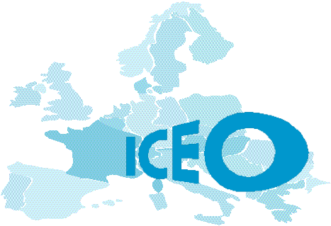
Campanha ICEO

para um trilinguismo flexível na Europa

ASSINE NOSSA PETIÇÃO
Nome,
Primeiro nome :

Profissão:

(Expandir
em
algumas linhas)
Cidade / País :

Email:
Telefone :
(Não serãos transmitidos)

I C E O
Institut de Coopération avec l’Europe centrale et Orientale
Site : www.association-iceo.fr - Courriel : info-iceo@association-iceo.fr
Adresse postale : BP 6063 – Malbosc - F-34086 MONTPELLIER Cedex 4 (France)
Tél : 33.467.928.533 et 33.606.678.162

